Министерство образования Республики Беларусь

Учреждение образования
«Белорусский государственный университет
информатики и радиоэлектроники»

ФАКУЛЬТЕТ ИНФОРМАЦИОННЫХ ТЕХНОЛОГИЙ И УПРАВЛЕНИЯ

Кафедра интеллектуальных информационных технологий

Отчёт по лабораторной работе №3
по курсу «ОС» на тему:
«Изучение алгоритмов распределения памяти»
Выполнил студент группы 921703: | Павлов Даниил Иванович
Проверил: | Садовский Михаил Ефимович

Минск 2021
Содержание
1. Цель и задача 3
2. Использованные методы 4
2.1. Общая архитектура 4
3. Описание работы функций 4
4. Графики 5
4.1. Размер блока = 1 5
4.2. Размер блока = 11 5
4.3. Результаты исследования 5
5. Вывод 7
- Цель и задача
Цель лабораторной состоит в изучении алгоритмов распределения памяти, а также реализации одного из них.
Вариант 2
Задача: реализовать менеджер памяти со странично-сегментным разбиением.
- Использованные методы
  - Общая архитектура
Менеджер памяти — программа, которая способна выделять, освобождать память, а также записывать и читать из этой памяти.
Память в менеджере представлена набором сегментов и страниц. Страница представляет собой блок памяти определённого размера. Все страницы имеют одинаковый размер. Сегмент представляет собой список страниц, метки флагов для определения занята ли страница или нет, и общее количество страниц в данном сегменте.
Виртуальная память имеет три переменных типа int: номер сегмента, номер страницы в сегменте, сдвиг.
  - Описание работы функций
Менеджер памяти может выполнить следующие функции:
- Инициализация. Запрос у операционной системы некоторого количества памяти, которой потом будет управлять менеджер. Единственный метод, который работает с операционной системой, вызывая метод malloc. В метод инициализации необходимо передать 2 параметра: размер страницы и количество страниц. Также во время инициализации создаются внутренние управляющие структуры (указатели на сегменты, указатели на страницы, флаги свободных страниц)
- Выделение памяти. Менеджер памяти помечает некоторую страницу как занятую, потом возвращает виртуальный адрес памяти страницы.
- Освобождение памяти. Функция освобождения принимает виртуальный адрес и помечает страницу как свободную.
- Запись данных в память. При вызове функции записи данных, необходимо передать ей адрес виртуальной , куда записывать, далее указатель на данные из памяти операционной системы, которые нужно записать. И в конце количество байт, которые нужно записать. При записи происходит побайтовое копирование данных из буфера в память.
- Чтение данных происходит аналогично.
- Графики
Здесь представлены графики, полученные при нагрузочном тестировании менеджера памяти.
  - Размер страницы = 1
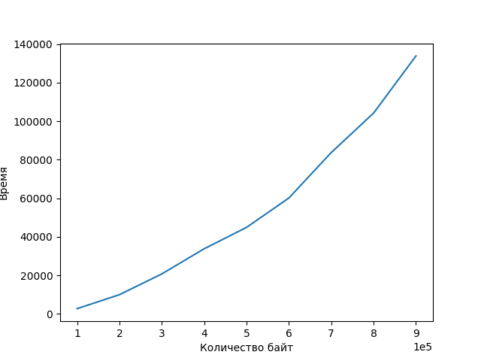
  - Размер страницы = 100
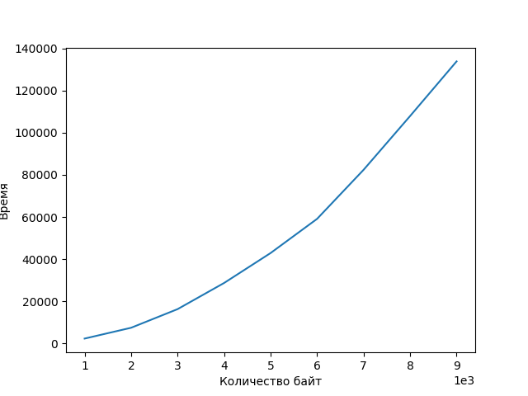
  - Результаты исследования
Из графиков можно сделать вывод, что время выделения памяти линейно зависит от количество выделенной памяти.
Из графиков видно, что время выделения памяти для количества байт различающегося в 100 раз равно из-за того что размер страницы так же различается в 100 раз, отсюда можно сделать вывод что чем больше размер страницы, тем быстрее выделяется память. Недостатком же является то, что нельзя запросить количество памяти меньшее чем размер страницы, отсюда можно сделать вывод что часть выделенной памяти может быть излишней и не использоваться процессом.
- Вывод
В данной лабораторной работе были рассмотрены варианты алгоритмов распределения памяти, а также реализован один из вариантов — сегментно-страничный менеджер памяти. Модель менеджера была покрыта юнит-тестами для демонстрации надёжности программы. Кроме этого, проведено нагрузочное тестирование, по результатам которого построены соответствующие графики и сделаны выводы.

